ЧУМА
Чума – острая природно-очаговая инфекционная болезнь, характеризуется тяжелейшей интоксикацией, лихорадкой, поражением кожи, лимфатических узлов, легких, способностью принимать септическое течение. Относится к особо опасным инфекциям.
Этиология. Возбудитель – чумная палочка.
Эпидемиология. Основным резервуаром инфекции в природе являются различные виды грызунов (крысы, суслики, мышевидные грызуны, тарбаганы и др.) и зайцеобразные разных видов.
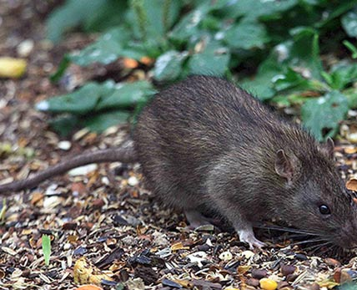
Хищники, уничтожающие грызунов, также могут распространять чуму (кошки, лисы, собаки). Эпидемии чумы среди людей часто были обусловлены миграцией крыс, заражающихся в природных очагах. Переносчик инфекции – блоха. Заражение человека происходит при укусе блохой, во время которого блоха срыгивает содержимое желудка с большим количеством находящихся в нем чумных палочек.
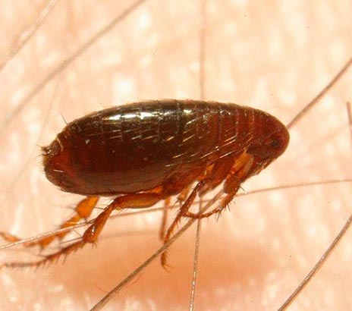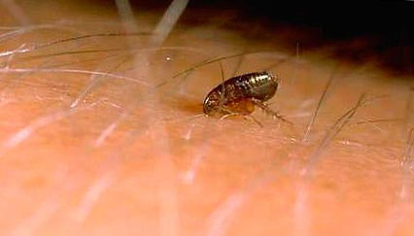
Кроме того, возможно заражение при обработке охотниками шкур убитых зараженных животных (зайцев, лис, сайгаков). Принципиально иным и особо опасным является заражение от человека к человеку, осуществляемое воздушно-капельным путем при возникновении среди людей легочной формы чумы. Восприимчивость людей к чуме очень высокая. После перенесенного заболевания остается относительный иммунитет, который не предохраняет от массивного повторного заражения.

В настоящее время природные очаги чумы встречаются в 50 странах. В Российской Федерации они зарегистрированы в 14 регионах – на Кавказе, Ставрополье, Волго-Уральском регионе, Забайкалье, Прикаспии, на Алтае и др.
Симптомы и течение. Инкубационный период обычно длится 3-6 сут, при легочной форме он сокращается до 1-2 дней, у привитых может удлиняться до 8-10 сут.
Чума обычно начинается внезапно. Температура тела с сильным ознобом быстро повышается до 39°С и выше. Рано появляется и быстро нарастает интоксикация – сильная головная боль, головокружение, чувство резкой разбитости, мышечные боли, иногда рвота. В ряде случаев в рвотных массах появляется примесь крови в виде кровавой или кофейной гущи. У части больных отмечается нарастание беспокойства, непривычная суетливость, излишняя подвижность. Нарушается сознание, может возникать бред. Больной вначале возбужден, испуган. В бреду больные беспокойны, часто соскакивают с постели, стремясь куда-то убежать. Нарушается координация движений, становится невнятной речь, походка – шатающейся.
Внешний вид больного – кожа горячая и сухая, лицо и конъюнктивы гиперемированы. Миндалины часто увеличены в размерах, отечны, иногда с гнойным налетом. Язык покрывается характерным белым налетом («натертый мелом»), утолщен. Пульс частый (120-140 уд/мин и чаще). Артериальное давление снижено и прогрессивно падает. Дыхание учащено. Живот вздут, печень и селезенка увеличены. У некоторых больных с тяжелой формой присоединяется диарея.
Бубонная форма чумы. Характеризуется появлением лимфаденита (чумного бубона). В том месте, где должен развиться бубон, больной ощущает сильную боль, которая затрудняет движение ногой, рукой, шеей. Бубон – болезненный, увеличенный лимфатический узел или конгломерат из нескольких узлов, спаянных с подкожной клетчаткой, имеет диаметр от 1 до 10 см и у 60-70% больных локализуется в паховой области. Кроме того, бубоны могут развиваться в области подмышечных (15 -20%) или шейных (5%) лимфатических узлов.
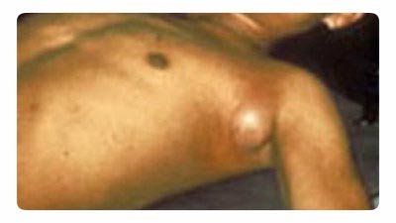
Легочная форма чумы представляет собою наиболее опасную в клиническом и в эпидемиологическом отношении молниеносную форму заболевания; период от первичного контакта с инфекцией и заражения человека воздушно-капельным путем до смертельного исхода составляет от 2 до 6 дней. Как правило, заболевание имеет острое начало. На фоне полного здоровья внезапно появляются сильные ознобы (иногда резкие, повторные), быстрое повышение температуры тела, сильная головная боль, головокружение, часто неоднократная рвота. Нарушается сон, появляется ломота в мышцах и суставах. В разгар легочной чумы на первый план выступают признаки токсического поражения центральной нервной системы. Нарушается психический статус. Больные становятся возбужденными или заторможенными. Речь их невнятная. Нарушается координация движений, появляется тремор, затрудняется артикуляция. Со 2-3-го дня температура тела нередко превышает 40°С. Усиливаются режущие боли в грудной клетке при вдохе и кашель. По мере развития заболевания увеличивается количество выделяемой мокроты. В мокроте обнаруживают примесь алой крови. В случае присоединения отека легких мокрота становится пенистой, розовой.
Если больные с легочной чумой не получают адекватной этиотропной терапии, они погибают на 3-4-е сутки от резко выраженной сердечно-сосудистой и дыхательной недостаточности. Однако возможно так называемое молниеносное течение чумы, когда от начала заболевания до летального исхода проходит не более одних суток.
Профилактика и мероприятия в очаге. Профилактические мероприятия в отношении чумы направлены на предупреждение заболевания людей в природных очагах (эпидемиологическая разведка, медицинское наблюдение за населением, ветеринарное наблюдение за животными, дератизационные и дезинсекционные работы, дезинфекция транспорта, прибывающего из очага, вакцинация людей и т.д.), на предупреждение заболевания медицинских работников и предупреждение заноса инфекции в страну из-за рубежа (санитарный осмотр грузов и транспортных средств, следующих через портовые города, медицинский осмотр, обсервация граждан, прибывающих из стран, неблагоприятных по чуме).

